


Ruimte voor zorg

Dynamische verlichting bij wonen en zorg voor dementerenden:
Een pilotstudie

Auteurs:
Marieke Spreeuwenberg
Charles Willems

Juli/augustus, 2009

Vilans

Inhoudsopgave
Inhoudsopgave 2
Samenvatting 3
1. Inleiding 4
2. Financiering van het project 6
3. Materiaal en methode 6
3.1 Technisch systeem 6
3.1.1 Dynamische verlichting 6
3.1.2 De verlichtingsschema’s 7
3.1.3 Activiteitenregistratie 10
3.2 Deelnemers 11
3.3 Design 11
3.4 Gegevensverzameling 12
3.4.1 Algemene gegevens 12
3.4.2 Gegevens onderzoeksvraag 12
3.5 Statistische analyse 14
4. Resultaten 14
4.1 Activiteitenmeting 15
4.1.1 Analyse op individueel niveau 15
4.1.2 Analyse op groepsniveau 16
4.2 De neuropsychiatrische vragenlijst voor verpleeghuizen (NPI-NH) 19
4.3 Vragenlijst 1e contactpersoon 19
5. Ervaringen met de technische systemen 20
5.1 Ervaringen met de dynamische verlichting 20
5.2 Ervaringen met de activiteitenmeting 21
6. Conclusie 23
Literatuur 24

Samenvatting

Vanwege fysiologische veranderingen werkt de biologische klok minder goed naarmate men ouder wordt. Voornamelijk ouderen met psychogeriatrische (PG) stoornissen vertonen vaak een slecht dag-nachtritme. Nachtelijk dwalen, een verhoogd valrisico en prikkelbaar gedrag zijn hier merkbare gevolgen van. De huidige standaard verlichting in een verpleeghuissetting is niet ontwikkeld om ouderen met PG in hun verminderde biologische klok te ondersteunen.

Werkt dynamische verlichting? Dynamische verlichting, recentelijk ontwikkeld door Philips, is verlichting die gedurende de dag varieert qua intensiteit en kleur. In de pilot “dynamische verlichting” zijn de mogelijkheden van dynamische verlichting op het activiteitenniveau van PG patiënten onderzocht. Onderzoeksvragen in dit project waren: (1) Zijn de principes van dynamische verlichting toe te passen op een PG-afdeling van een verpleeghuis? (2) Wat zijn de effecten van dynamische verlichting op het dag-nachtritme, het activiteiten niveau en het psychopathologisch functioneren van de bewoners?

De pilotstudie is uitgevoerd in verpleeghuis ‘Stichting Vivre, locatie Klevarie’ te Maastricht, gedurende een periode van 3 maanden. De interventiegroep bestond uit 10 PG bewoners (zorgzwaartepakket [ZZP] 5 of 7) van afdeling Aqua. In één van de drie gemeenschappelijke kamers van de afdeling Aqua werd de dynamische verlichting aangeboden. De controlegroep bestond uit 10 bewoners van afdeling Sonne waar in de gemeenschappelijke woonkamers geen dynamische verlichting was. Er werden twee verlichtingsschema’s gehanteerd die elk 1,5 maand duurden. Alle deelnemers aan het onderzoek droegen een speciaal ontwikkeld polshorloge (Vivago WistCare systeem) om het dag-nachtritme en het activiteitenniveau continue te meten. Het psychopathologisch functioneren werd nagegaan met de vragenlijst NPI-NH, afgenomen op baseline, na 1,5 maand en na 3 maanden. Multilevel analyse is gebruikt om de gegevens te analyseren ter beantwoording van de onderzoeksvragen.

De pilotstudie laat de volgende resultaten zien:

- Er is een effect van dynamische verlichting op de activiteit van bewoners gedurende de dag, de vroege avond en de nacht.
- Het welzijn van ouderen verbetert door de inzet van dynamische verlichting.
- Dynamische verlichting wordt positief gewaardeerd door de bewoners, de familie en het verplegend personeel.
- De verzamelde gegevens van het polshorloge geven inzicht in het dagnachtritme en activiteitenniveau van bewoners.
- Er dienen verdere stappen gezet te worden om de gebruiksvriendelijkheid van het onderzoeksinstrument (Vivago WristCare systeem) te vergroten.
- Verder onderzoek is wenselijk.

1. Inleiding

“ Sinds een half jaar zit mevrouw Sieben in een verpleeghuis. Vroeger was zij een hele actieve vrouw en stond vol in het leven. Thuis had ze een hele grote tuin waarin zij graag werkte. Ze hield van haar planten en van het buitenleven. De laatste jaren is ze verward geworden en kon ze niet meer goed voor zichzelf zorgen. Daarom is ze nu in het verpleeghuis waar er goed voor haar wordt gezorgd. In het verpleeghuis kan ze s’nachts niet meer zo goed slapen en dwaalt ze soms over de gang. De zusters zijn er vaak net op tijd bij om te zorgen dat ze niet in het donker valt. Ter voorkoming hebben ze recentelijk een bedhek geplaatst. Overdag is mevrouw erg slaperig. Ze zit ze graag in haar eigen stoel en kijkt via het raam naar buiten. Graag had ze wat vaker naar buiten willen gaan……… “.

Een verstoord slaap-waakritme is kenmerkend voor personen met psychogeriatrische (PG) stoornissen. Voor verplegend personeel op een PG afdeling zijn nachtelijke onrust, een verhoogd valrisico en prikkelbaar gedrag van bewoners herkenbare signalen. Om nachtelijke rust op de afdeling te handhaven en mogelijke valrisico’s te reduceren moeten er, tegen wil en dank, regelmatig vrijheidbeperkende maatregelen genomen worden, zoals het plaatsen van bedhekken, fixatie met Zweedse banden of sederende medicatie. Oorzaak of gevolg? Helaas ligt de focus van deze maatregelen voornamelijk in het reduceren van de gevolgen in plaats het oplossen van de oorzaken van deze nachtelijke onrust. In de pilotstudie, beschreven in dit rapport, is gericht gekeken of blootstelling aan dynamische verlichting gedurende de dag tot een beter dag-nachtritme leidt bij personen met psychogeriatrische (PG) stoornissen.

De biologische klok is gelegen in de suprachiasmatische nuclei (SCN) in onze hersenen en stuurt de hormonenspiegels voor het slaap-waakritme aan. Het hormoon melatonine zorgt ervoor dat mensen slaperig worden. De waarde in het lichaam loopt gedurende de avond en de nacht op en neemt in de ochtenduren weer af. Het hormoon cortisol zorgt ervoor dat het lichaam wakker en actief is. De waarde in het lichaam is normaal gesproken overdag hoger dan in de nacht. In Figuur 1 is de cyclus van melatonine en cortisol waarden gedurende de dagelijkse cyclus grafisch weergegeven.

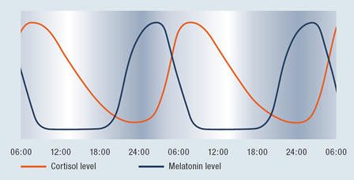

Figuur 1: Waarden van melatonine en cortisol gedurende de dagcyclus

Impulsen afkomstig uit lichtgevoelige retinale ganglioncellen, gevoelig voor blauwachtig licht in het oog, regelen de instelling van de biologische klok door de SCN.
Er zijn twee verklaringen voor het slechte dag-nachtritme van PG patiënten. Ten eerste vergelen over het algemeen bij ouderen de ogen, waardoor er minder blauwachtig licht doorgelaten wordt. Dit fenomeen treedt op bij de meeste ouderen. Ten tweede tast de ziekte van Alzheimer de rechtstreekse verbinding aan tussen de cellen in het oog en de SCN, waardoor de aansturing via de retinale ganglioncellen niet meer werkt.

Recentelijk is aangetoond dat statisch licht, met een intensiteit van +- 1000 lux overdag, een bevorderend effect heeft op van enkele cognitieve symptomen en de duur van slaap bij personen met dementie (Riemersma van der Lek et al 2008, Schoutens en van Hoof 2007).

De ontwikkeling van dynamische verlichting (o.a. door Philips), maakt het echter mogelijk om de focus te leggen op dynamisch licht in plaats van statisch licht. Dynamische verlichting is licht dat qua kleur en intensiteit (lux) ingesteld kan worden aan het ritme van de dagelijkse activiteiten. De normale intensiteitniveau’s in een woonomgeving variëren van 300 tot 400 lux; terwijl de lichtintensiteit van daglicht in de buurt van de 1000 lux is. Dit gebruik van de eigenschappen van natuurlijk daglicht, met wisselingen in intensiteit en kleur, blijkt het welbevinden van mensen positief te beïnvloeden.

Het doel van deze pilot is om via een veldstudie na te gaan of dynamische verlichting, toegepast in een woonzorg omgeving voor ouderen met PG problematiek, kwaliteitsverbetering in de woonomgeving en de dienstverlening kan opleveren. Om deze vraag te beantwoorden heeft Vivre een pilotstudie uitgevoerd in samenwerking met Vilans.

De volgende vraagstellingen staan centraal in dit onderzoek:
- In hoeverre zijn de principes van dynamische verlichting toe te passen op een PG-afdeling van een verpleeghuis?
- In hoeverre zijn er effecten van dynamische verlichting op het dag-nachtritme en op het gemiddelde activiteitenniveau van dementerende ouderen?
- In hoeverre zijn er effecten van dynamische verlichting op het psychopathologisch functioneren van dementerende ouderen?

In dit verslag wordt met de verzamelde gegevens een antwoord gegeven op deze vraagstellingen. Eerst worden de techniek beschreven, daarna de methode van de pilotstudie, vervolgens de resultaten ervan, en tot slotte de conclusies en aanbevelingen voor vervolgactiviteiten.

2. Financiering van het project

Vivre heeft Vilans verzocht om een pilotstudie uit te voeren naar de effecten van dynamische verlichting in verpleeghuis Klevarie in Maastricht. Financiering van het project is tot stand gekomen door een “ Zorg voor Beter” subsidie van ZonMw, een bijdrage van College Bouw en een eigen bijdrage van Vivre. Het onderzoeksvoorstel is besproken en goedgekeurd door de Medisch Ethische ToetsingsCommissie METC –SRL. Het onderzoek “dynamische verlichting” staat geregistreerd onder nummer NL 24421.022.08 .

3. Materiaal en methode

3.1 Technisch systeem

In dit onderzoek worden twee technische systemen gebruikt, namelijk dynamische verlichting en de activiteitenregistratie. Hieronder volgt een korte beschrijving.

3.1.1 Dynamische verlichting

Dynamische verlichting is licht dat qua kleur en intensiteit (lux) aangepast kan worden aan het dagelijkse activiteiten patroon. Qua lichtintensiteit variëren de normale niveaus in de woonomgeving van verpleegtehuis Klevarie tussen van 300 tot 400 lux; terwijl de lichtintensiteit van daglicht in de buurt van de 1000 graden lux ligt. Vanuit de literatuur is bekend dat de effecten van dynamisch licht kunnen worden bereikt bij lichtintensiteit niveaus van circa 1000 lux of meer. In dit project werd de intensiteit van het licht gevarieerd tussen ± 300 lux en ± 1300 lux. De maat voor de kleur van de lichtbron wordt de term kleurtemperatuur genoemd (T; eenheid: Kelvin, K). De kleur van de lichtbron wordt geassocieerd met warmte. Licht van een gewone gloeilamp is ongeveer 2700 K, op een lichtbewolkte dag is de kleurtemperatuur buiten ongeveer 6000 K. Lampen met een lage kleurtemperatuur wordt een warme lichtkleur toegeschreven, lampen met een hoge kleurtemperatuur een koele lichtkleur. In dit project werd de intensiteit van het licht gevarieerd tussen 3300 K (warm licht) en ± 4900 K (koel licht). Tijdens de actieve periode werd er een intens licht met koele kleur gehanteerd. Tijdens de rustperiodes een minder intens licht met een warme kleur.

Om het principe van dynamische verlichting toe te passen, met variatie in lichtintensiteit en lichtkleur gedurende de dag, is speciale verlichting toegepast. In één van de drie gemeenschappelijke woonkamers van afdeling Aqua in verpleeghuis Klevarie zijn specifieke armaturen geplaatst met een tijd-programmeerbare eenheid. (Van den Beld et al. 2005). Boven de tafels in de woonkamer zijn lichtarmaturen van het type Philips Savio gehangen. Aanvullend zijn tussen de tafels een aantal plafonnières van het merk Philips Rotaris geplaatst om een geleidelijke overgang van licht tussen de lichtarmaturen van het type Philips Savio te creëren. Daarnaast is er in het zitgedeelte (nis) in de gang dynamische verlichting geplaatst. Om de overgang van de woonkamer naar de gang geleidelijk te maken is tevens extra standaard verlichting geplaatst op de gang. Met de dynamische verlichting was het mogelijk om op specifieke momenten van de dag het noodzakelijke verlichtingsniveau van 1300 + lux (met de gewenste koele licht kleur) te bereiken, terwijl op andere momenten teruggeschakeld werd naar een niveau van circa 400 lux (met de gewenste warme lichtkleur). De plattegrond van de woonkamer met de gewenste lichtintensiteit (lux) is weergegeven in Figuur 2. Figuur 3 laat de ruimtelijke weergave van de woonkamer zien.

Figuur 2: Plattegrond van de woonkamer met de geplaatste verlichting en gewenste lichtintensiteit

Figuur 3: Ruimtelijke weergave van de woonkamer

3.1.2 De verlichtingsschema’s

In het onderzoek zijn 2 verlichtingsschema’s gehanteerd, gebaseerd op het toegepaste 24 uurs dagschema in het verpleeghuis (zie Tabel 1). In verlichtingsschema 1 (de eerste 6 weken) is de dynamische verlichting om 7:00 aangegaan met een lage intensiteit (400 lux) met een warme kleur. Deze sfeer gaf de bewoners de gelegenheid om op een ontspannen manier aan de dag te beginnen. Vanaf 7:00 tot 9:00 werd het licht steeds intenser en koeler tot een maximum van 1300 lux om 9:00 met een koele kleur (4900 K). Dit intense en koele licht werd de gehele morgen aangeboden. Deze verlichting wordt gebruikt om activiteit gedurende de morgen te stimuleren. Om de bewoners de gelegenheid te geven voor rust en ontspanning tijdens en na de lunch liep vanaf 12:00 licht qua intensiteit en koelte af. Om 13:00 had het licht een lage intensiteit (400 lux) met een warme kleur (3300 K). Om 13:00 liep het licht wederom qua intensiteit op en werd het licht koeler. Van 14:00 tot 17:00 had het licht een hoge intensiteit met een koele kleur. Vanaf 17:00 tot 18:30 liep het licht qua intensiteit en koelte weer terug voor een ontspannende sfeer in de avond. Verlichtingsschema 2 is aangepast aan het fenomeen ‘sundowning’ zoals eerder beschreven. Het verschil van verlichtingsschema 2 ten opzichte van verlichtingsschema 2 is de lengte van de periode in de middag met een hoge intensiteit en een koele kleur. De periode met intens en koel licht in de middag liep van 14:00 tot 19:00 i.p.v. van 14:00 tot 17:00. (zie Figuur 4).

Figuur 4: Verlichtingsschema’s 1 en 2
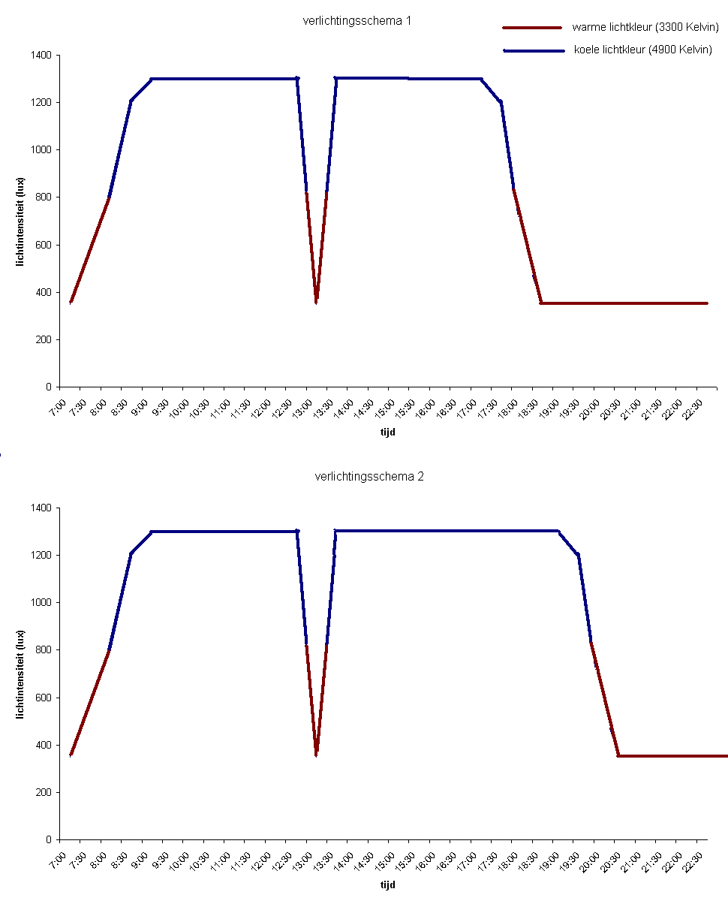

Tabel 1: 24-uurs dagschema van PG bewoners op Klevarie

24 uurs dagschema
07.00 uur | Verzorging van bewoners + ontbijt
08.00 uur | Verzorging van bewoners + ontbijt
09.00 uur | Verzorging van bewoners + ontbijt
10.00 uur | Aktiviteiten zowel binnen als buiten de afdeling + koffie en andere dranken
11.00 uur | Toilet + rust
11.30 uur | Soep
12.00 uur | Middageten
13.00 uur | Enkele bewoners gaan rusten in bed of stoel
13.30 uur | Aktiviteiten zowel binnen als buiten de afdeling
14.00 uur | Koffie en andere dranken
15.00 uur | Koffie en andere dranken
16.00 uur | Bewoners mobiliseren in en uit bed
16.15 uur | Avondmaaltijd samen met de bewoner voorbereiden
16.30 uur | Avondmaaltijd
17.00 uur | Avondmaaltijd
17.30 uur | Starten met bewoners naar bed te brengen en te verzorgen
18.00 uur | Televisie + koffie of andere dranken + familiebezoek
19.00 uur | Televisie + koffie of andere dranken + familiebezoek
20.00 uur | Televisie + koffie of andere dranken + familiebezoek
21.00 uur | Televisie + koffie of andere dranken + familiebezoek
22.00 uur | Televisie + koffie of andere dranken + familiebezoek
23.00 uur | Laatste bewoners naar bed

3.1.3 Activiteitenregistratie
Figuur 5: Vivago WristCare polshorloge

De activiteitenregistratie is uitgevoerd met behulp van een op een horloge gelijkende polsunit van het merk Vivago WristCare (zie Figuur 5). Het Vivago WristCare horloge is voorzien van een aantal sensoren die zowel macro- als microbewegingen kunnen waarnemen. De meeteenheid loopt van 0 (geen activiteit) tot 100 (maximale activiteit) procent. Bij het schrijven van een brief of het zacht kloppen aan een deur genereert het Vivago WristCare systeem ongeveer een activiteitenscore van ± 35 procent. De metingen van het systeem worden draadloos verstuurd naar ontvangsteenheden geplaatst binnen de afdeling en opgeslagen in een computer. Met de hulp van speciale software is het mogelijk om de metingen in de vorm van grafieken weer te geven op een beeldscherm. (Zie Figuur 6).

Figuur 6: Weergave van het activiteitenpatroon een bewoner zoals weergegeven in de software van het Vivago WristCare systeem

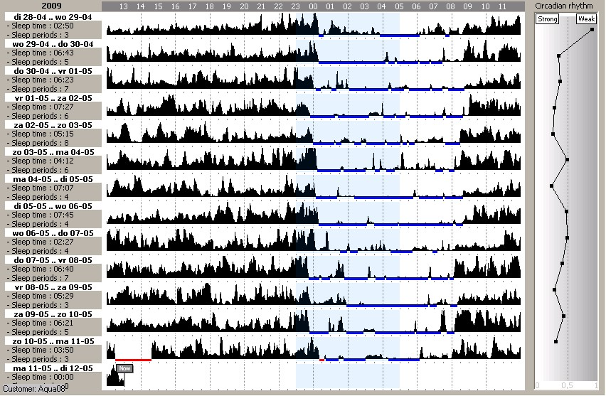

De metingen (activiteit per minuut) kunnen geëxporteerd worden naar een .tex-bestand. De polsunit is waterdicht en hoeft slechts één keer per drie maanden te worden opgeladen. De polsunit is onder alle omstandigheden te dragen, ook tijdens het douchen en tijdens het slapen. Het afdoen van de polsunit en het verlaten van de afdeling wordt door het systeem geregistreerd. Het Vivago WristCare systeem leidt tot valide metingen van het dag- en nachtritme (Carvalho Bos S, et al. 2003). Uit onderzoek blijkt dat het Vivago WristCare systeem onderscheid kan maken tussen niet-dementerende en dementerende ouderen (Paavilainen, 2005). Ook maakt het systeem onderscheid tussen verschillende slaapniveaus (Lamminmäki, 2005). Met het Vivago WristCare systeem is het tevens mogelijk om verschillende meldingen te genereren, zoals een dwaalmelding of acute alarm melding. Echter, omdat de focus van deze pilotstudie lag op de dynamische verlichting en de het polshorloge enkel was gebruikt voor de activiteitenregistratie waren al deze mogelijkheden voor meldingen in de software uitgeschakeld.

3.2 Deelnemers
Deelnemers aan de pilot waren cliënten met dementie die verbleven op de afdeling Aqua en Sonne van het verpleeghuis Klevarie te Maastricht. De gehanteerde inclusiecriteria waren (1) ZZP 5 of ZZP7 en (2) gediagnosticeerd met een dementieel syndroom. Beide afdelingen waren volledig identiek met een vergelijkbaar zorgzwaartepakket (ZZP 5 of 7), zorgverlening en indeling van woonkamers.

De interventiegroep werd gevormd door 10 bewoners van de afdeling Aqua, welke beschikt over drie huiskamers met elk 10 bewoners (in totaal 30 bewoners). Eén van de huiskamers was betrokken bij het onderzoek en voorzien van dynamische verlichting. De controlegroep werd gevormd door 10 bewoners van de afdeling Sonne. Bij de samenstelling is gestreefd naar eenzelfde samenstelling naar geslacht, mobiliteit en zorgzwaartepakket. De gekozen groepen kregen reguliere zorgbegeleiding. Het wel- of niet meedoen aan het onderzoek had geen invloed op het verblijf gedurende de nacht of verhuizing naar een andere slaapkamer.

De wettelijke vertegenwoordigers van de 20 deelnemers zijn, na informatie van Vilans, akkoord gegaan met deelname aan het onderzoek. Zij hebben hiertoe een informatie en toestemmingsverklaring ingevuld. De deelname aan één van de onderzoeksgroepen was gekoppeld aan het verblijf binnen afdelingen Aqua of Sonne van verpleeghuis Klevarie. Het deelnemen aan de groep met dynamische verlichting hield tevens in dat men een polsunit ten behoeve van de activiteitenmonitoring droeg. Daarnaast geldt dat de 10 bewoners van de afdeling Sonne de polsunit als controle droegen.

3.3 Design

De studie heeft een longitudinaal design waar gedurende een periode van drie maanden metingen zijn verricht. Het gaat om een experimenteel design met voor- en nametingen waarbij zowel kwalitatieve als kwantitatieve data zijn verzameld. De pilotstudie duurde van 15 januari 2009 tot 6 Mei 2009. De eerste 2 weken (van 15 januari tot 28 januari 2009) zijn de polsbandjes omgedaan en is activiteit gemeten, zonder dat er dynamische verlichting werd aangeboden. Deze periode was bedoeld als gewenningsperiode en nulmeting (T0) voor activiteit. Tevens is aan het einde van deze periode de vragenlijst NPI-NH afgenomen. De scores werden gebruikt als nulmeting voor het psychopathologisch functioneren. De daarop volgende 6 weken is er op de afdeling Aqua dynamische verlichting aangeboden volgens verlichtingsschema 1. De metingen van de laatste 2 weken van deze periode zijn gebruikt voor de analyse (T1). Aan het einde van T1 werd tevens de vragenlijst NPI-NH afgenomen door het psychologische team van Klevarie. De daarop volgende 6 weken is er, op de afdeling Aqua, dynamische verlichting aangeboden volgens verlichtingsschema 2. De metingen van laatste 2 weken van deze periode werd gebruikt voor de analyse (T2). Aan het einde van deze periode heeft de 3e afname van de vragenlijst NPI-NH plaatsgevonden (Zie Figuur 7).

Figuur 7: Schematisch overzicht van het onderzoeksdesign

interventiegroep
N=10
controlegroep
N=10
Kenmerken:
- Verlichting
- actimetrie
- NPI-NH
Kenmerken:
-Geen verlichting
- wel actimetrie
- NPI-NH

Pilot:
Verlichting aan
Effectmeting
T0
T2
Prepilot:
- gewenning actimetrie
Prepilot:
- gewenning actimetrie
Pilot:
Geen verlichting
Effectmeting
2 weken
T1
1,5 maand
1,5 maand
2e verlichtingsschema
1e verlichtingsschema

3.4 Gegevensverzameling

3.4.1 Algemene gegevens
Onderstaande algemene gegevens zijn gehaald uit het dossier van de bewoner.
- Het geslacht, de leeftijd en de mobiliteit van de bewoners
- De opnameduur en zorgzwaartepakket
- Medische diagnose, het beloop van de aandoening en medicatie
- ADL activiteiten die de bewoner zelfstandig verricht en de ondersteuning die daarbij wordtverleend
Alle persoonlijke gegevens zijn gecodeerd.

3.4.2 Gegevens onderzoeksvraag

3.4.2.1 Activiteitenmeting

De Vivago polsband meet continue de bewegingen van een bewoner. Het systeem geeft een signaal van de gemeten beweging via een basisstation door aan het IST Vista software. IST software slaat alle gegevens op en kan daaruit activiteitencurven generen. Aan het einde van de onderzoekperiode is de data vanuit de software naar een .tex bestand geëxporteerd. Met een speciaal ontwikkelde R-code zijn deze gegevens vervolgens geaggregeerd naar een gemiddelde activiteit per half uur. Deze data is vervolgens gebruikt voor de analyse van de gegevens. Deze R-code wordt, op verzoek, ter beschikking gesteld aan andere onderzoekers.

De volgende activiteitenmetingen zijn gebruikt voor analyse:

- Het gemiddelde activiteitenniveau gedurende de gehele dag (van 0:00 – 24:00) uitgedrukt in procenten van de hoogst mogelijke activiteit
- Het gemiddelde activiteitenniveau overdag (van 7:00 – 21:00) uitgedrukt in procenten van de hoogst mogelijke activiteit.
- Het gemiddelde activiteitenniveau in de nacht (21:00- 7:00) uitgedrukt in procenten van de hoogst mogelijke activiteit.
- Het gemiddelde activiteitenniveau in de vroege avond (17:00- 19:00) uitgedrukt in procenten van de hoogst mogelijke activiteit.
- De kwaliteit van het dag-nachtritme

3.4.2.2 Kwaliteit van het dag-nachtritme

Het dag-nachtritme wordt bepaald door de ratio van de gemiddelde activiteit gedurende de nacht en van de gemiddelde activiteit gedurende de dag. Bij een goed dag-nachtritme is er een hogere activiteit gedurende de dag in vergelijking met de nacht en ligt deze ratio dicht bij 0. Bij een matig dag-nachtritme is de activiteit gedurende de dag ongeveer gelijk als de activiteit gedurende de nacht en ligt deze ratio dicht bij 1. Bij een omgekeerd dag-nachtritme is er meer activiteit gedurende de nacht dan gedurende de dag en is deze ratio groter dan 1 (IST, 2008).

3.4.2.3 De neuropsychiatrische vragenlijst voor verpleeghuizen (NPI-NH)

De NeuroPsychiatric Inventory (NPI) is een retrospectieve (tot 1 maand) vragenlijst waarmee een beeld wordt verkregen van eventuele psychologische en psychopathologische problemen bij patiënten met dementie (Cummings et al, 1994). De gebruikte versie is geschikt voor verpleeghuizen en is gebaseerd op een interview met een één of meerdere professionele verzorgende(n) die betrokken zijn bij de dagelijkse zorg voor de bewoner. De NPI-NH bevat 12 subschalen naar een bepaald gedrag (wanen, hallucinaties, agitatie/agressie, depressie/dysforie, angst, euforie/opgetogenheid, apathie/onverschilligheid, ontremd gedrag, prikkelbaarheid/labiliteit, doelloos repetitief gedrag, nachtelijke onrust/slaapstoornissen, eetlust/eetgedrag verandering). Per bepaald gedrag wordt naar de frequentie, ernst en emotionele belasting voor de verzorgende gevraagd. Volgens Kat et al. (2002) is de Nederlandse versie van de NPI een valide en betrouwbare schaal voor het meten van een brede waaier van gedrags- en psychologische symptomen van dementie. De afnameduur de vragenlijst bij twee professionele verzorgenden is ongeveer 10 minuten. De NPI-NH is afgenomen op T0 t/m T3.

3.4.2.4 Vragenlijst 1e contactpersoon

Een speciaal ontwikkelde vragenlijst voor de 1e contactpersoon van de bewoners is telefonisch afgenomen door het onderzoeksteam op T1 en T2 om inzicht te krijgen in het welbevinden van de bewoners. Er is aan de 1e contactpersonen van de bewoners gevraagd op welke manier het gedrag van de bewoners de afgelopen vier weken is veranderd, of de bewoners baat hebben gehad bij deelname aan het onderzoek of verzet hebben vertoond. Ook was er ruimte voor eventuele vragen en opmerkingen.

3.4.2.5 Ervaringen met de dynamische verlichting en de activiteitenmeting

De ervaringen met de dynamische verlichting en de activiteitenmeting zijn op regelmatige basis besproken met het afdelingshoofd van Aqua en de desbetreffende EVV-ers van afdelingen Aqua en Sonne. Deze gesprekken vonden gemiddeld tweewekelijks plaats. Daarnaast worden in het kader van het “Cliëntvolgsysteem” dagelijks door het verzorgend personeel van de afdeling gegevens verzameld met betrekking tot welbevinden, verzorging, gedrag en activiteitenuitvoering van de bewoner. Er wordt geregistreerd wanneer bewoners tijdens het verblijf in de gemeenschappelijke woonruimte afwijkend gedrag vertonen. Deze gegevens zijn gebruikt om te beoordelen in welke mate bewoners dynamische verlichting accepteren en gebruik maken van de woonkamer met dynamische verlichting.

3.5 Statistische analyse
De algemene gegevens van de deelnemers van afdeling Aqua (interventiegroep) en Sonne (controlegroep) zijn beschreven met percentages en gemiddelden met standaarddeviaties. Met non-parametrische toetsen (Mann-Witney toets en chi-square toets) is nagegaan of de cliënten van de interventiegroep en controlegroep verschilden in opnameduur (in maanden), geslacht, leeftijd, zorgzwaartepakket (ZZP) en mobiliteit. Bij de analyse op individueel niveau is beschrijvend gekeken of bewoners op Sonne (controlegroep) en Aqua (interventiegroep) tijdens het 1e en het 2e verlichtingsschema meer of minder activiteit vertoonden vergeleken met de nulmeting. Hierbij is gekeken naar de activiteit gedurende de gehele dag, overdag, de nacht, de vroege avond en het dag-nachtritme.
Multivariate multilevel analyse is gebruikt om op groepsniveau de longitudinale effecten van dynamische verlichting vast te stellen. Deze analysemethode corrigeert voor mogelijke tijdsafhankelijke observaties. De level 2 variabele is bewonerscode (=ID) en de level 1 variabele tijd (in dagen). Voor elke uitkomstmaat is een apart multilevel model opgesteld met als onafhankelijke variabelen een dummy variabele voor de interventie (wel of geen dynamische verlichting), 2 dummy variabelen voor het verlichtingsschema, met de nulmeting als referentiecategorie en de interactie tussen de interventie en het verlichtingsschema. Op basis van de gegevens is besloten of het zinvol is om een vervolganalyse te doen, gericht op het voorkomen van confounding (vertekening). Er is uitgegaan van een random-intercept model. P-waarden kleiner dan 0.05 werden significant bevonden. De statistische software pakketten Mlwin (versie 2.0) en SPSS zijn gebruikt om de gegevens te analyseren.

4. Resultaten

Van de 10 deelnemers in de interventiegroep (Aqua) zijn er twee personen na de nulmeting overleden. Een derde deelnemer is twee weken na de start van het onderzoek overgeplaatst naar een ander verpleeghuis, zodat zij dichter bij haar familie kon verblijven. In de controlegroep (Sonne) zijn alle 10 de deelnemers de gehele onderzoeksperiode bij het onderzoek betrokken. De 7 resterende deelnemers in de interventiegroep verschilden niet van de 10 deelnemers in de controlegroep in termen van opnameduur in maanden, geslacht, leeftijd, zorgzwaartepakket (ZZP) of mobiliteit. In Tabel 2 zijn enkele deelnemerskarakteristieken weergegeven. Verdere analyses zijn uitgevoerd op deze 17 deelnemers.

Tabel 2. Karakteristieken van de bewoners op Aqua (interventiegroep) en Sonne (controlegroep)
 | Totale groep  N=17 | Interventiegroep  (Aqua) N=7 | Controlegroep  (Sonne) N= 10 | P_waarde
Opnameduur in maanden (mean (SD)) | 30.1 (24.4) | 28.3 (21.9) | 31.4 (27.2) | 0.624
Leeftijd (mean (SD)) | 82.0 (6.71) | 81.3 (8.08) | 82.5 (5.99) | 0.922
Geslacht man (n) | 4 | 2 | 2 | 0.683
vrouw (n) | 17 | 5 | 8
ZZP ZZP5 (n) |  | 6 | 9 | 0.789
ZZP7(n) | 2 | 1 | 1
mobiliteit goed (n) | 8 | 4 | 4 | 0.485
Slecht (n) | 9 | 3 | 6

4.1 Activiteitenmeting

4.1.1 Analyse op individueel niveau

Tabel 3. Overzicht van het aantal bewoners dat in het 1e en 2e verlichtingsschema meer of minder activiteit vertoont in vergelijking met de nulmeting.

 | Sonne |  |  |  | Aqua
 | + + | + - | - + | - - | + + | + - | -+ | - -
Activiteit gehele dag | N=2 (20%) | N=3  (30%) | N=0  0% | N=5 (50%) | N=0  (0%) | N=1  (14.3%) | N=1  (14.3%) | N=5  (71.4%)
Activiteit overdag | N=2  (20%) | N=3  (30%) | N=1  (10%) | N=4  (40%) | N=0  (0%) | N=1  (14.3%) | N=2  (28.6%) | N=4  (57.1%)
Activiteit  In de nacht | N=3  (30%) | N=1  (10%) | N=0  0% | N=6  (60%) | N=3  (42.9%) | N=0  (0%) | N=0  (0%) | N=4  (57.1%)
Activiteit in de avond | N=2  (20%) | N=4  (40%) | N=1  (10%) | N=3  (30%) | N=1  (14.3%) | N=0  (0%) | N=2  (28.6%) | N=4  (57.1%)
Ratio Dag-nachtritme | N=2  (20%) | N=2  (20%) | N=1  (10%) | N=5  (50%) | N=3  (50%) | N=2  (33.3%) | N=0  (0%) | N=1  (16.7%)
+ + hogere activiteit tijdens het 1e en 2e verlichtingsschema t.o.v. nulmeting
+ - hogere activiteit tijdens het 1e verlichtingsschema en een lagere activiteit tijdens het 2e verlichtingsschema t.o.v. de nulmeting
- + lagere activiteit tijdens het 1e verlichtingsschema en een hogere activiteit tijdens het 2e verlichtingsschema t.o.v. de nulmeting
- - lagere activiteit tijdens het 1e en 2e verlichtingsschema t.o.v. nulmeting

In Tabel 3 is aangegeven hoeveel bewoners van Aqua meer en minder activiteit vertoonden tijdens het 1e en 2e verlichtingsschema in vergelijking met de nulmeting. Er is hierbij gekeken naar de gemiddelde activiteit gedurende de gehele dag, in de nacht, overdag, de vroege avond en het dag-nachtritme. Over het algemeen vertoonden de bewoners op zowel Sonne als Aqua had een lager activiteitenniveau gedurende de gehele dag, overdag, in de nacht en in de vroege avond tijdens zowel het 1e verlichtingsschema als het 2e verlichtingsschema vergeleken met de nulmeting. Echter procentueel gezien waren het voornamelijk bewoners van de afdeling Aqua die dit patroon van minder activiteit hadden. In beide groepen zijn echter, op individueel niveau ook andere patronen zichtbaar. Tegen de verwachtingen in, vertoonden voornamelijk op de afdeling Sonne de bewoners, op individueel niveau een lager en dus beter dag-nachtritme.

4.1.2 Analyse op groepsniveau

Figuur 8: De gemiddelde 24 uurs-activiteit voor bewoners van afdeling Sonne (controlegroep) en Aqua (interventiegroep) tijdens de nulmeting, het 1e verlichtingsschema en het 2e verlichtingsschema.

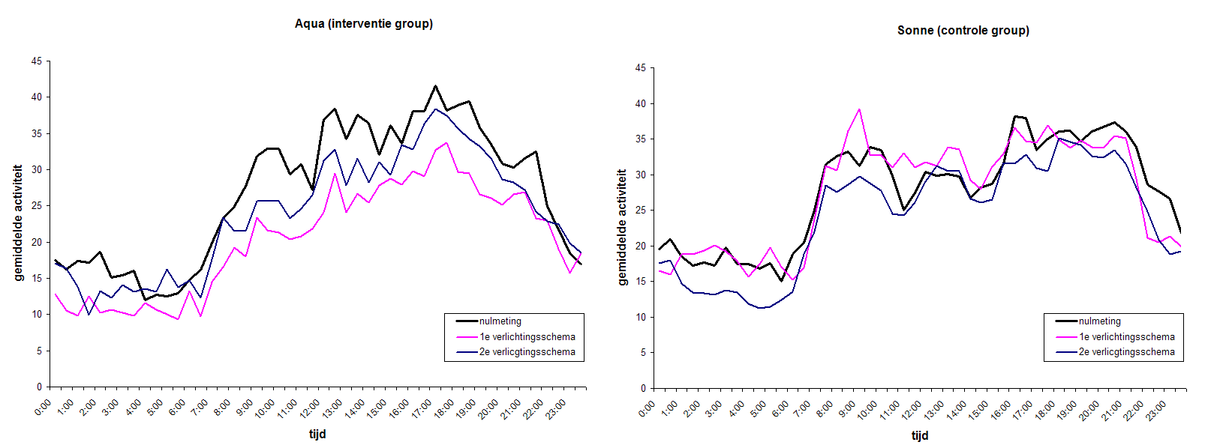Figuur 8 geeft de gemiddelde 24-uursactiviteit grafisch weer op groepsniveau voor bewoners van afdeling Sonne (controlegroep) en Aqua (interventiegroep). De periode aangeduid als nulmeting (zwarte lijn) zijn de 2 weken voor het aanbieden van dynamische verlichting. De periodes aangeduid als 1e verlichtingsschema (roze lijn) en 2e verlichtingsschema (blauwe lijn) zijn de laatste 2 weken van het aanbieden van het desbetreffende verlichtingsschema. Uit de figuur is voor de afdeling Aqua een duidelijk patroon te zien. Bij de interventiegroep (Aqua) is het gemiddelde activiteitenniveau op elk moment van de dag het hoogst tijdens de nulmeting. In het 1e verlichtingsschema ligt het activiteitenniveau op bijna elk moment van de dag het laagst. Het gemiddelde activiteitenniveau van het 2e verlichtingsschema ligt gedurende alle momenten van de dag tussen het 1e verlichtingsschema en de nulmeting in. Afdeling Sonne vertoont echter een minder duidelijk patroon.

Aan de hand van een random intercept multilevel model is, op groepsniveau gekeken of er longitudinale effecten zijn van de verlichtingsschema’s op de activiteitenpatronen van de bewoners. De level 2 variabele is bewonerscode (=ID) en de level 1 variabele tijd (in dagen). Voor elke uitkomstmaat is een apart multilevel model opgesteld met als onafhankelijke variabelen een dummy variabele voor de interventie (wel of geen dynamische verlichting), 2 dummy variabelen voor het verlichtingsschema, met de nulmeting als referentiecategorie en de interactie tussen de interventie en het verlichtingsschema. Tabel 4 geeft de geschatte effecten, met bijbehorende betrouwbaarheidsintervallen (BI) en p-waarden voor significantie.

Op groepsniveau vertoonden de bewoners van de afdeling Aqua, ten opzichte van de nulmeting, in het 1e verlichtingsschema een lagere activiteit gedurende de gehele dag (van 0:00 – 24:00) (B=-6.2 (BI: -9.8 - -2.7), p< 0.01) en overdag (07:00 – 21:00) (B= - 8.5 (BI: -12.6 - -4.4), p< 0.01). Ook was er een lagere activiteit gedurende de nacht, alhoewel dit effect net niet significant bevonden is (21:00 – 07:00) (B= - 3.7 (BI: -7.5 – 0.1), p= 0.06). Ook in de vroege avond (17:00 – 19:00) werd er minder activiteit vertoond (B= - 8.3 (BI: -14.2 – -2.4), p=0.01). Omdat zowel de activiteit in zowel de nacht als in gedurende de dag daalde, bleef de ratio van het dag-nachtritme nagenoeg gelijk (B= 0.067 (BI: -0.04-0.17), p=0.21). In het 2e verlichtingsschema vertoonden de bewoners van afdeling Aqua, in vergelijking met de nulmeting, minder activiteit gedurende de gehele dag (0:00-24:00) (B=-6.2 (BI: -9.8 - - 2.7), p < 0.01)) en overdag (07:00 – 21:00) (B= - 6.38 (BI: -10.35- -2.41), p < 0.01). De bewoners van Sonne vertoonden, ten opzichte van de nulmeting, op alle metingen hetzelfde patroon van activiteit tijdens het 1e verlichtingsschema dan tijdens de nulmeting. In het 2e verlichtingsschema vertoonden zij een lager activiteitenpatroon overdag in vergelijking met de nulmeting (B= -3.36 (BI: -6.55-0-0.16), p =0.04). Andere verschillen zijn er niet gevonden.
Figuur 9 geeft de voorspelde waarden volgens het multilevel model voor de activiteit gedurende de gehele dag, overdag, in de vroege avond, in de nacht en de ratio van het slaap-waaktritme en de bijbehorende p-waarden voor significantie.

Tabel 4: Geschatte effecten volgens het multilevel model

 | Effect | Effect schatting (95% BI) | p-waarde
Activiteit overall | interventie | 2.76 (-8.04-13.56) | 0.62
Activiteit overall | Dummy_1e verlichtschema | 0.52 (-2.24 – 3.27) | 0.71
Activiteit overall | Dummy_2e verlichtschema | 2.96 (0.21 – 5.70) | 0.03
Activiteit overall | Interventie X Dummy_1e verlichtschema | -6.77 (-11.23 - -2.30) | 0.00
Activiteit overall | Interventie X Dummy_2e verlichtschema | -1.79 (-6.16 – 2.59) | 0.44
Activiteit overdag | interventie | 3.16(-9.54-15.86) | 0.62
Activiteit overdag | Dummy_1e verlichtschema | -0.02 (-3.22-3.17) | 1.00
Activiteit overdag | Dummy_2e verlichtschema | -3.36 (-6.55—0.16) | 0.04
Activiteit overdag | Interventie X Dummy_1e verlichtschema | -8.46 (-13.64 - -3.28) | 0.00
Activiteit overdag | Interventie X Dummy_2e verlichtschema | -3.02 (-8.11 – 2.07) | 0.25
Activiteit  In de nacht | interventie | 0.86(-9.94 – 11.67) | 0.87
Activiteit  In de nacht | Dummy_1e verlichtschema | 1.30 (-1.06 – 4.21) | 0.38
Activiteit  In de nacht | Dummy_2e verlichtschema | -1.90 (-4.79 – 1.00) | 0.20
Activiteit  In de nacht | Interventie X Dummy_1e verlichtschema | -4.99 (-9.80 - -0.19) | 0.04
Activiteit  In de nacht | Interventie X Dummy_2e verlichtschema | 0.50 (-4.16 – 5.15) | 0.83
Activiteit in de avond | interventie | 6.76 (-7.84 – 21.36) | 0.36
Activiteit in de avond | Dummy_1e verlichtschema | 1.23 (-3.35 -5.81) | 0.60
Activiteit in de avond | Dummy_2e verlichtschema | -2.28 (-6.84 -2.29) | 0.33
Activiteit in de avond | Interventie X Dummy_1e verlichtschema | -9.63 (-17.11 - -2.14) | 0.01
Activiteit in de avond | Interventie X Dummy_2e verlichtschema | -2.68 (-9.98 – 4.63) | 0.47
Ratio Dag-nachtritme | interventie | 0.01 (-0.30 – 0.32) | 0.41
Ratio Dag-nachtritme | Dummy_1e verlichtschema | 0.03 (-0.05 – 0.11) | 0.86
Ratio Dag-nachtritme | Dummy_2e verlichtschema | -0.01 (-0.09 – 0.07) | 0.96
Ratio Dag-nachtritme | Interventie X Dummy_1e verlichtschema | 0.03 (-0.10 – 0.16) | 0.60
Ratio Dag-nachtritme | Interventie X Dummy_2e verlichtschema | 0.10 (-0.03 – 0.23) | 0.13

Figuur 9: De voorspelde activiteit volgens het multilevel model tijdens de nulmeting, het 1e verlichtingsschema en het 2e verlichtingsschema
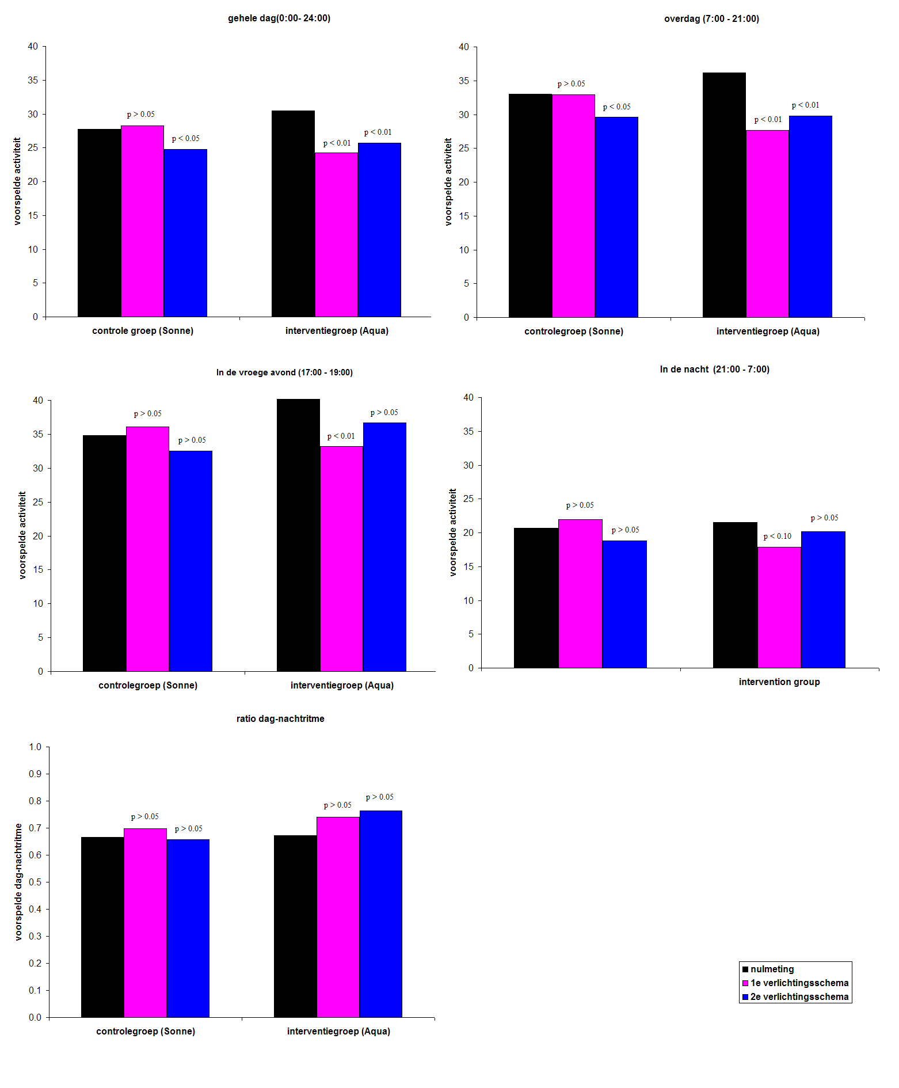

4.2 De neuropsychiatrische vragenlijst voor verpleeghuizen (NPI-NH)
Tijdens het onderzoek zijn bij het onderzoeksteam twijfels ontstaan over de bruikbaarheid van de vragenlijst NPI. Deze twijfels betroffen:
- Scores niet representatief voor de groep: In de nulmeting waren er 2 bewoners van afdeling Sonne en 3 bewoners van afdeling Aqua gescoord met apathisch gedrag. Het onderzoeksteam vond dit erg laag en niet representatief voor de doelgroep.
- Bias door afname. De vragenlijst is op de afnamemomenten afgenomen bij verschillende leden van het verplegend personeel. Veranderingen in het neuro-psychiatrisch functioneren zijn daarom niet alleen toe te schrijven aan effecten van dynamische verlichting, maar ook aan het verschil in individuele interpretaties en meningen van het verplegend personeel.
Op basis van bovengenoemde redenen is besloten de antwoorden op de vragenlijst niet verder mee te nemen in het onderzoek.

4.3 Vragenlijst 1e contactpersoon

Opmerkingen van de 1e contactpersonen
“Mijn moeder zakt verder weg in het dementieproces. Ik denk niet dat het licht dit kan tegengaan”
“Sinds lange tijd kan ik een beter gesprek voeren met mijn moeder”
“Toen mijn moeder vorig weekend bij ons logeerde, vond ik dat ze vrolijker was”
“Mijn vriend was altijd een erg opgewekt persoon, sinds lange tijd heb ik hem weer horen fluiten en grapjes maken”
“Mijn moeder vindt het licht fijn en is erg trots op het horloge”

Een speciaal ontwikkelde vragenlijst is gebruikt als leidraad voor het telefonisch gesprek wat door het onderzoeksteam is gevoerd met de 1e contactpersonen van de bewoners. Deze vragenlijst was afgenomen op T1 (na het 1e verlichtingsschema) en op T2 (na het 2e verlichtingsschema). Er werd tijdens het telefoongesprek aan de 1e contactpersonen gevraagd of zij het idee hadden dat de bewoner baat of hinder ondervonden heeft van het onderzoek. Ook was er ruimte voor verdere opmerkingen. Alle 10 1e contactpersonen van de deelnemers van afdeling Sonne hadden het idee dat de bewoners noch baat noch hinder ondervonden van de deelname. Twee van de zeven 1e contactpersonen van deelnemers van afdeling Aqua hadden het idee dat de bewoners baat noch hinder ondervonden van de deelname. Vijf van de zeven 1e contactpersonen van de bewoners hadden het gevoel dat de bewoners baat hadden bij het onderzoek.

5. Ervaringen met de technische systemen

5.1 Ervaringen met de dynamische verlichting

Opmerkingen van de bewoners en het verplegend personeel
Bewoners:
“Hoe kan het nu sneeuwen als het zomer is?”
“Ik kan nu veel meer zien!”
“Het is beter zo, met dat licht!”

Verplegend personeel:
“De bewoners zijn vrolijk en meer alert”
“De bewoners reageren beter op prikkels uit de omgeving”
“Ik krijg hoofdpijn van het licht”
“De bewoners hebben vaker hun ogen open overdag”

Volgens het onderzoekteam en het verplegend personeel accepteren de bewoners de dynamische verlichting goed. De bewoners meden de huiskamer niet en zaten, ondanks dat zij dat niet hoefden, op hun eigen vertrouwde plekje, onder de verlichting. In de wintermaanden merkte een bewoner op toen het sneeuwde “hoe kan het nu sneeuwen als het zomer is”.
Het verplegend personeel van de afdeling Aqua gaf aan dat de bewoners vrolijker en alerter waren in de periode waarin dynamische verlichting was aangebracht in vergelijking met voorheen. Volgens hen was er een positief effect waar te nemen van de dynamische verlichting op de bewoners. Er werden echter ook wat knelpunten genoemd. Hieronder worden de knelpunten met dynamische verlichting en de gekozen oplossing puntsgewijs weergegeven.

- De eerstvolgende dagen na het aanbrengen van de dynamische verlichting signaleerde het verplegend personeel dat één bewoner last had van de verlichting. Omdat de rolstoel van deze bewoner schuin omhoog stond om een goede zithouding aan te nemen, keek de betreffende bewoner in het licht. De bewoner gaf aan dat het licht te fel was waardoor hij last kreeg van zijn ogen.
In overleg met de leverancier van de verlichting is besloten om een lager lichtniveau te hanteren. Het lichtniveau werd verlaagd van ongeveer 1700 lux tot ongeveer 1300 lux. Na deze aanpassing gaf de bewoner aan geen last meer te hebben van zijn ogen en zijn er bij deze bewoner geen verdere problemen meer gesignaleerd.

- Het verplegend personeel gaf aan dat de overgang van de woonkamer (met dynamische verlichting) en de gang (zonder dynamische verlichting) erg plotseling was en daar hinder van te ondervinden. Ook gaf een medewerker aan dat zij hoofdpijn kreeg wanneer zij vaak van ruimte wisselde.
Om een geleidelijke overgang van de woonkamer naar de gang te realiseren zijn 8 extra verlichtingselementen aangebracht op de gang. Het verplegend personeel gaf aan dat deze maatregel voldeed en daarna werden deze problemen niet meer gesignaleerd.

- Het verplegend personeel gaf aan dat tijdens erg warme dagen (boven de 30 graden) de woonkamer waar dynamische verlichting was aangebracht te warm was. Dit is tijdens het onderzoek drie maal voorgekomen.
Afgesproken is om de dynamische verlichting uit te zetten wanneer de woonkamer te warm is.

Knelpunten dynamische verlichting | Oplossingen knelpunten
Licht te intensief voor 1 bewoner  Overgang woonkamer en gang te groot  Woonkamer wordt warmer | Verlaging lichtniveau  Extra verlichting gang  Verlichting niet op erg warme dagen

5.2 Ervaringen met de activiteitenmeting
Opmerkingen van de bewoners en het verplegend personeel
Bewoners:
“Het horloge is te groot”
“Ik heb liever een horloge met lettertjes en wijzertjes”
“Ik heb liever het horloge om van mijn man”
“Ik ben blij met het horloge”

Verplegend personeel:
“Bewoners zijn trots op het dragen van het horloge”
“Bewoners hebben liever een horloge met wijzerplaat”
“Bewoners raken het horloge kwijt of wisselen het om. Dit geeft ons werkdruk”
“Horloge geeft drukplekken”
“Bij continue omdoen van het horloge gaat het horloge vies ruiken”
“Ik kan de bewoners herkennen aan de activiteitenpatronen”
“De activiteitenpatronen kunnen mij informatie verschaffen die ik anders niet had”

Ten behoeve van het onderzoek is als meetinstrument activiteitenregistratie met het Vivago polshorloge gebruikt. Bij implementatie van dynamische verlichting is dit echter niet nodig. De meeste bewoners waren erg trots op het horloge dat zij gekregen hadden. Wanneer bewoners aangaven hun eigen horloge ook om te willen houden, droegen zij vaak zowel hun oude als het Vivago horloge. Zowel het onderzoeksteam als de EVV-ers van afdeling Aqua en Sonne geven aan dat de individuele patronen van activiteit onderscheid kan maken tussen de bewoners. Het lijkt erop dat het Vivago horloge meet wat zij beoogt te meten. Er werden echter ook wat knelpunten genoemd.

Hieronder worden de ervaren knelpunten met de activiteitenmeting en de gekozen oplossing puntsgewijs weergegeven.

- De bewoners van de afdeling Aqua raakten soms het horloge kwijt of verwisselden de horloges met elkaar
Het verplegend personeel heeft zich erg ingezet om de horloges consequent om te doen bij de bewoners. Een paar keer per dag werd gekeken of de horloges om waren en indien ze niet gedragen werden de horloges gelijk gezocht en omgedaan. Omdat dit tot een extra werkdruk leidde is tijdens het 2e verlichtingsschema besloten om het horloge met een zogenaamde slotjes vast te maken. Dit was op vrijwillige basis. Het continue dragen van de polsbandjes had echter een effect op de geur van de polsbandjes. In overleg met de leverancier van de polsbandjes is gekeken naar een oplossing in wegwerpbandjes.

- Het verplegend personeel van de afdelingen Aqua en Sonne gaven aan dat het horloge groot was en het bandje erg plakte aan de huid. Bij twee bewoners zijn één maal tijdens het onderzoek drukplekken ontstaan. Wanneer er drukplekken waren werd het horloge tot genezing afgedaan. Het materiaal van de gebruikte polsbandjes was rubberachtig plastic.
Samen met de leverancier van de polsbandjes is gekeken naar andere mogelijke materialen van de polsbandjes. Verwacht wordt dat de leren polsbandjes tot minder problemen leiden.

- Sommige bewoners gaven aan liever een horloge te hebben met een traditionele wijzerklok in plaats van een digitale klok.
Aan de fabrikant van het Vivago systeem is door het onderzoekteam het advies gegeven om de horlogefunctie aan deze wens aan te passen.

- De visuele weergave van de activiteitendata in de software is weinig inzichtelijk voor het waarnemen van geleidelijke veranderingen. Een RVV-er op de afdeling Sonne gaf aan dat het erg inzichtelijk kan zijn om bepaalde perioden van activiteit met elkaar te vergelijken. De RVV-er denkt hierbij aan het vergelijken van een periode voor medicatieverandering met een periode waarin de medicatie is veranderd.
- Er zijn reeds positieve gesprekken gevoerd met de fabrikant (Vivago, Finland) om de visuele weergave van de data in de software te verbeteren. De fabrikant staat positief tegenover het voorstel om deze mogelijkheid in de toekomst aan te bieden.

- De software geeft de mogelijkheid om de data te exporteren in een .tex file. Omdat de data opgeslagen wordt per minuut betreft dit over de gehele periode een grote hoeveelheid data. Statistische software pakketten zoals SPSS of Excel kunnen deze hoeveelheid aan data niet aan.
Het onderzoeksteam heeft een speciaal programma geschreven in R om de data per half uur naar een excel bestand te exporteren, zodat de data geschikt is voor statistische software pakketten, zoals SPSS of excel.

Knelpunten activiteitenmeting | Oplossingen
Kwijtraken/verwisselen van horloges  Plastic materiaal polsbandjes  Alleen digitale klok  Visuele weergave data  Data exporteren per minuut | “slotjes”  Mogelijkheden voor leer en stoffen materialen  In bespreking met fabrikant over mogelijkheid van een horloge met wijzerplaat  In excel databewerking. In bespreking met fabrikant over verbetering software  Code geschreven door onderzoeksteam om data per half uur te genereren

6. Conclusie

Werkt dynamische verlichting? In de pilot “Dynamische verlichting bij wonen en zorg voor dementerenden” uitgevoerd in Verpleeghuis Klevarie van Stichting Vivre (Maastricht) is gericht gekeken naar de effecten van dynamische verlichting op een psychogeriatrische afdeling. De ervaringen in de pilotstudie laten zien dat dynamische verlichting geaccepteerd wordt door de bewoners, het verplegend personeel en de familie van de bewoners. De bewoners zoeken het licht op en geven aan het prettig te vinden. Het verplegend personeel heeft de indruk dat de bewoners alerter en vrolijker zijn door het aanbieden van het licht. Metingen vanuit de activiteitenregistratie laten zien dat, voornamelijk in het 1e verlichtingsschema, bewoners in de interventiegroep minder activiteit vertonen gedurende de dag, de vroege avond en de nacht dan tijdens de nulmeting. Bij de controlegroep is er niet dit duidelijke patroon gevonden. Zowel het verplegend personeel als de familie van de bewoners geven aan de indruk te hebben dat dynamische verlichting positieve effecten heeft op het welbevinden van de bewoners.

Vanwege het sundowning effect had het onderzoeksteam verwacht dat het 2e verlichtingsschema meer effect zou hebben dan het 1e verlichtingsschema. Het lagere activiteitenniveau tijdens de vroege avond zou echter verklaard kunnen worden door de ontspannende werking van warm en intens licht aan het begin van de avond. Dit kan een meer ontspannende sfeer teweeg brengen dan het intense en activerende licht tijdens het 2e verlichtingsschema.

Er zijn weinig problemen ondervonden met de dynamische verlichting. Na een kleine wijziging in het lichtniveau is de verlichting zonder gesignaleerde problemen aangeboden. Dit gold niet voor de activiteitenregistratie. In de gebruiksvriendelijkheid en het gebruiksgemak van het horloge is nog winst te behalen om het gebruik ervan in de praktijk te optimaliseren. De uitdagingen hierin liggen in draagcomfort, acceptatie en veranderingen in de software. Er zijn reeds positieve gesprekken gevoerd met zowel de leverancier alsmede de fabrikant om deze verbeteringen aan te brengen.

Het onderzoeksteam had verwacht dat dynamische verlichting zou leiden tot minder activiteit overdag en meer activiteit overdag, wat tot een beter dag-nachtritme zou leiden. De gevonden effecten duiden echter op een lagere activiteit zowel overdag als in de nacht door dynamische verlichting. Omdat beide maten dalen heeft dit weinig effect op de ratio van het dag-nachtritme. De gevonden effecten dienen echter met enige zorgvuldigheid geïnterpreteerd te worden. Ten eerste blijkt dat op individueel niveau, bewoners verschillend op de dynamische verlichting te reageren. Niet alle bewoners volgen hetzelfde patroon als de gevonden effecten op groepsniveau. Ten tweede is het aantal bewoners dat betrokken is in de studie te klein om harde conclusies te trekken. Om die reden denkt het onderzoeksteam dat meer onderzoek nodig is om bovengenoemde effecten verder te onderzoeken en ook inhoudelijk te kunnen verklaren.

Het onderzoeksteam adviseert om de effecten van dynamische verlichting nader te gaan onderzoeken in een grotere setting. Dit vervolgonderzoek zou zich kunnen richten op de beantwoording van de volgende vragen:
- Welke verlichtingsomstandigheden zijn in welke zorgomstandigheden optimaal?
- Voor welke type bewoner heeft dynamische verlichting een effect?
- Zijn er effecten van de verlichting op de rust op de afdeling in de nacht, dwaalgedrag, het aantal fixerende maatregelen en het medicijngebruik?
- Hoe onderscheid je onrust overdag van gezonde activiteit?
- Heeft de inzet van dynamische verlichting een invloed op de personeelsbezetting, arbeidstevredenheid en is hier winst in te behalen?
- Op welke manier kan de informatie vanuit de activiteitenregistratie gebruikt worden om meer zorg op maat te leveren?

Gezien de positieve reacties heeft Vivre besloten om het aanbieden van de dynamische verlichting te continueren op de afdeling Aqua. Ook is besloten om ook op langer termijn de effecten ervan te blijven monitoren.

Literatuur

Carvalho Bos S., et al. (2003). The use of actimetry to access changes of to the rest
activity cycle. Chronobiology, 20: 1039-1059.

Cummings J.L., et al. (1994). The Neuropsychiatric Inventory: comprehensive assessment of psychopathology in dementia. Neurology , 44: 2308–2314.

IST (2004). IST Vista User’s guide. Helsinki, Finland: IST

Kat M.G. et al. (2002) Neuropsychiatric symptoms of dementia: psychometric aspects of the Dutch Neuropsychiatric Inventory (NPI). Tijdschrift voor Gerontologie en Geriatrie, 33:150-155.

Lamminmäki, E., et al (2005). Differences in light sleep and deep sleep measured with IST Vivago wristcare. Praque, Czech Republic: The 3rd European Medical and Biological Engineering Conference

Neyens, J., (2007). Fall prevention in psychogeriatric nursing home residents.
UM, Maastricht.

Paavilainen, P. et. al (2005). Circadian activity rhythm in demented and non-demented nursing-home residents measured by telemetric actigraphy. Journal of Sleep Research, 14: 61-68.

Polit, D.F. & Hungler, B.P. (Eds., 1995). Nursing Research. Philadelphia, VS: J.B. Lippincott
Company.

Poortvliet et al. (2006) Het vaststellen van de kwaliteit van leven bij cliënten in de
ouderenzorg. Nivel.

Schoutens, A.M.C. & van Hoof, J. (2007).Gezonde verlichting in de zorg voor ouderen. FMT
gezondheidszorg, 2:16-18.

Stegeman, I (2005). Verlichting van dementie: Afstudeerscriptie UT.

van den Beld, G.J., van Bommel ,W.J.M. van Ooyen, M.H.F.(2005). Industrial lighting,
productivity, health and well being. Research Position paper Philips.

van der Lek, R.E.F, et al. (2008). Effect of bright light and melatonin on cognitive and
noncognitive function in elderly residents of group care facilities J A.M A., 299:
2642-2655.

